NAGRODZONE WIERSZE UCZNIÓW

Z KLAS I – II
ALEKSANDRA KAJMOWICZ
KL. II A; SZKOŁA PODSTAWOWA PLEŚNA
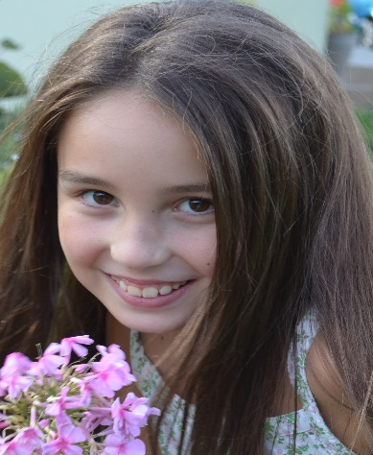
WIERSZ
Gdy przechodzę koło pianina zaraz na nim gram. Bo kocham muzykę, bo ja tak już mam. Nutki ponazywam, zaraz zagram wam. Dobrze się wsłuchajcie i mnie podziwiajcie.
C jak pokrętło od gitary i olbrzyma krzyk. D wygląda jak perła w naszyjniku mym. E na miejscu honorowym w pierwszej linii na koncercie. F w szczerym polu na ulicy pierwszej. G bardzo ważną role w wielu utworach gra. A jest fajne jak ja, bo mam imię na A. H jak Haneczka, jak moja przyjaciółeczka. C jak wyścigi zrobiło i wszystkich na mecie pobiło.
DAWID MAJCHROWICZ

KL. II B; SZKOŁA PODSTAWOWA PLEŚNA

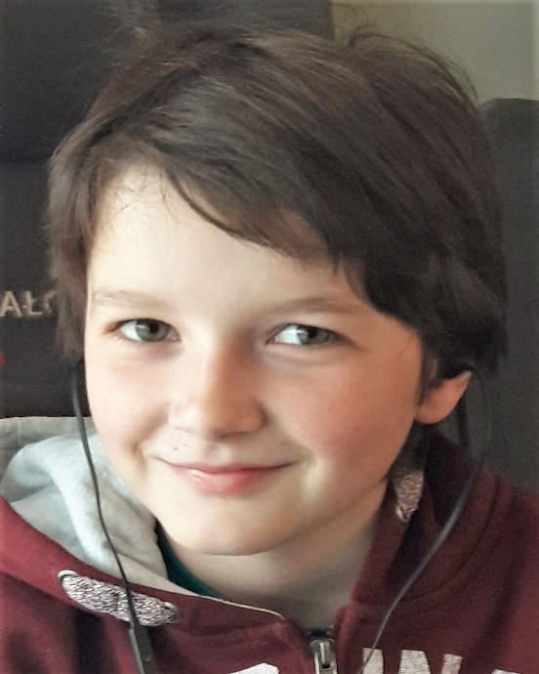

MAMA…MOJA MAMA !!!

Moja mama jest kochana. Zabiegana już od rana. Wstaje wczesnym rankiem, by się zając rodzinnym garnkiem. Potem nas wszystkich budzi, Głaszcząc czule po buzi. Wyprawia nas do busa, a sama do pracy wyrusza.
WOJCIECH POLAŃSKI
KL. II A; SZKOŁA PODSTAWOWA PLEŚNA
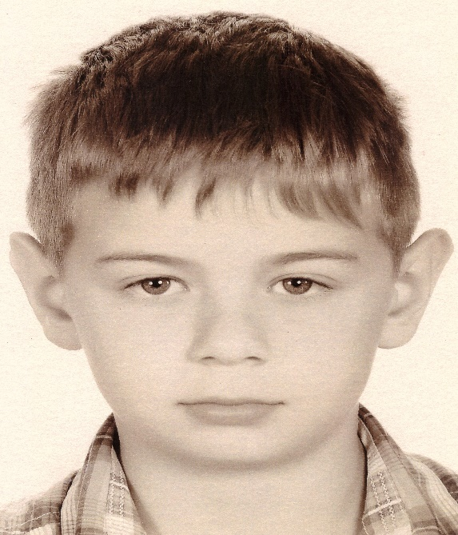

RYCERZE
To wojownicy mieczy. Trenowanie walki mieczem To morowe zajęcie. Dawno skończyły się takie walki. Silni byli rycerze, I mieli dużo odwagi, Sprzętów tez mieli dużo, A jeszcze więcej szlachetności.

NAGRODZONE WIERSZE UCZNIÓW
Z KLAS IV – VI

I MIEJSCE
AGNIESZKA CIUREJ
KL. VI B
SZKOŁA PODSTAWOWA PLEŚNA
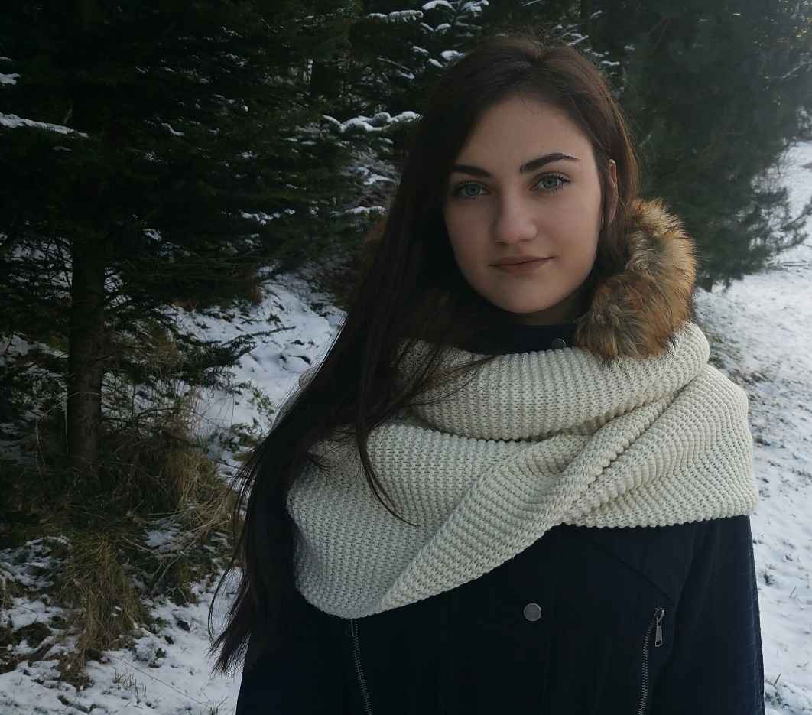

WSPOMNIENIA

Brązem i zielenią, pięknie się ściele dolina, zdobiona rzek warkoczami. Twarz jej choć umęczona, cierpliwa jest jak glina - rzeźbiona dziejów rękami.
Czas płynąc nieprzerwanie, wartkim nurtem wydarzeń, budował, burzył i rodził, blizną ślad znacząc trwały, do wolnej Polski z marzeń, szlachetne serca prowadził.
Tu wśród bukowych uroczysk, Ojczyzna w krzyż wrosła brzozowy, ciche mogiły wciąż szepczą, a szept ich leci w dąbrowy.
Leć, dalej i dalej, szepcie, w bruzdach tej ziemi twa siła, w nim Polska niech słyszy zew pieśni...
tej - z której się odrodziła.

II MIEJSCE
SARA STAWARSKA
KL. IV; SZKOŁA PODSTAWOWA RZUCHOWA
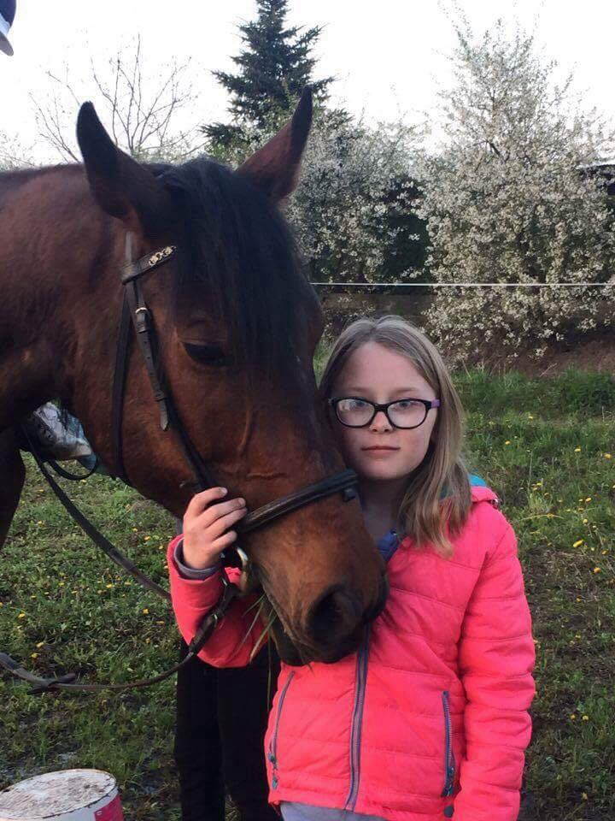

Gdy wiosna zawładnie światem i wszędzie kwiaty zakwitną wkoło, ludzkie serca staja otworem, a ich oczy znów blaskiem płoną.
Wiatr wiosenny unosi zapach, taki piękny, że aż wszystko się śmieje. Sady kwitną, a pszczoły na kwiatach, swoją muzyką dają ukojenie.
Jakie piękne są wtedy wieczory, kiedy gwiazdy błyszcza na niebie. Jakie dobre są wtedy humory, gdy idziemy znów obok siebie.

III MIEJSCE
JULIA ZAGATA
KL. IV B; SZKOŁA PODSTAWOWA PLEŚNA
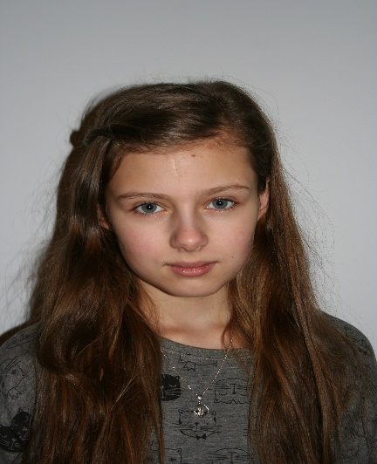

O MOIM KRAJU
Są w naszej Polsce góry strzeliste wśród których wiodą szlaki nieprzebyte. Nad nimi rozciąga się niebo przeczyste, Co złotawe słońce otula błękitem.
A na drugim końcu rozlewa się morze. Plaż złociste piaski dają nam wytchnienie. Wieczorem, o zachodzie dostrzec można zorze. I wyrywa się z serca do Boga westchnienie.
Dzięki Ci, Panie za ten kraj uroczy, Za niezliczone dary twej dobroci. Pozwól nam cieszyć nimi nasze oczy, Wytrwać w nadziei, dobroci, miłości.
WYRÓŻNIENIE
DARIUSZ STANKOWSKI
KL. V SZKOŁA PODSTAWOWA LICHWIN
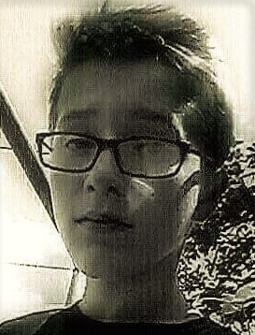
BY BYĆ…
Czasami mnie ogarnia pustka i momentami żyć się nie chce. Bo tylko dzięki tafli lustra potrafię dostrzec siebie jeszcze.
Pośród kłopotów i radości, chwil czarnych i pogodnych wielu, wciąż szukam i nie mogę znaleźć swojego w życiu celu. Gdy z czasem świat się zmienia dla mnie wszystko i tak ma wciąż te same barwy. Bardzo wielką mam nadzieję, że odzyskam swoje wielobarwne życie.
Wielu ludzi wciąż więcej pragnie, ale nie ja. Przez tyle dni i sytuacji nauczyłem się by być sobą.
NAGRODZONE WIERSZE UCZNIÓW
Z KLAS GIMNAZJALNYCH
I MIEJSCE ANNA MACIAK
KL. I GIMNAZJUM W RZUCHOWEJ
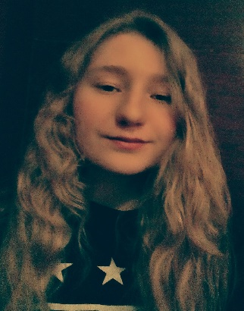
Tam na łące pośrodku lasu stoi pomnik. Pomnik, który przypomina… O czym? O tych, którzy polegli Za nasza Ojczyznę, Za łąki, za kwiaty, za nas, Za wolność. Tam na łące pośrodku lasu stoi pomnik. Strzegą go drzewa, które pamiętają… Co? Wojnę o wolność. Strzały z karabinów i jęki rannych, Ciche modlitwy szeptane przez tych, którzy walczyli… Za co? Za naszą Ojczyznę. Tam na łące pośrodku lasu stoi pomnik Obok niego wbity sztandar Gdy zamkniesz oczy, Gdy wytężysz słuch, Usłyszysz szept niesiony przez wiatr „Ze srebrnym orzełkiem na piersi Z biało-czerwona flagą w sercu Polegliśmy tutaj, na tej łące za nasza Ojczyznę”
II MIEJSCE BERNADETTA TREPA
KL. I GIMNZAJUM W RZUCHOWEJ
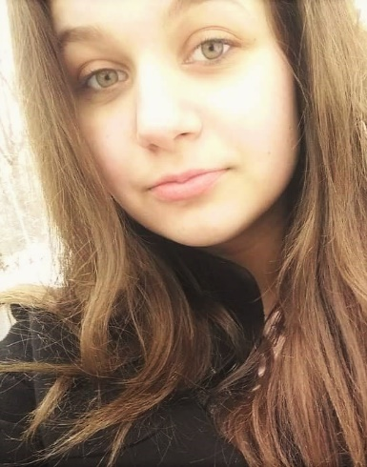

RAZ, DWA, TRZY…
Jeden dotyk, czysta gra. Jedno zdanie, tobie ja. Jeden uśmiech, piękny czas. Jedna chwila i mnie masz.
Dwa spojrzenia, serca bicie. Dwa marzenia, wspólne życie. Dwa oddechy, czułe słowa. Dwa całusy, słodka mowa.
Trzy spotkania, chwile bajeczne. Trzy spacery, wiosny słoneczne. Trzy kolacje, chwile magiczne. Trzy rozmowy, słyszane rytmicznie.
Wystarczy policzyć: raz, dwa, trzy, aby spełniły się piękne twe sny. Chociaż miłość skomplikowana jest, to warto zaczekać na ciepły gest.
III MIEJSCE GABRIELA CZOPKOWICZ
KL. I A GIMNAZJUM W PLEŚNEJ
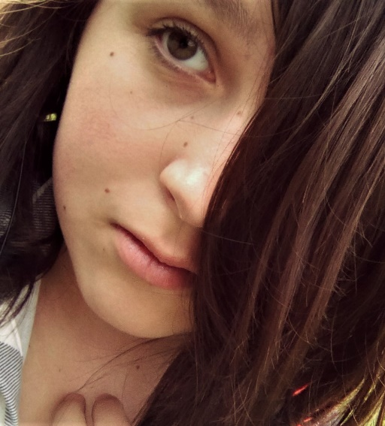

KIEDY ODESZŁAŚ
Kiedy odeszłaś Mówili mi: nie płacz, a sami Kryli się po kątach. Każdy próbował mnie wspierać, Ale ich słowa były jeszcze większym bólem.
Nagle nastała pustka, A zostały jedynie łzy, samotność, ból. Wiem teraz, że jesteś Jeszcze bliżej niż kiedyś. Stałaś się moim Aniołem stróżem, Lecz nadal został żal,
Bo ciebie nie ma…

